# 處理器與記憶體實作lab1

11178036 電機碩一 陳孟廷

## Lab1.1

令$8 🡪i

令$10🡪10

令$9🡪Sum

當i 等於10，跳出迴圈，跳至Exit

當I 不等於10，繼續執行迴圈之內容

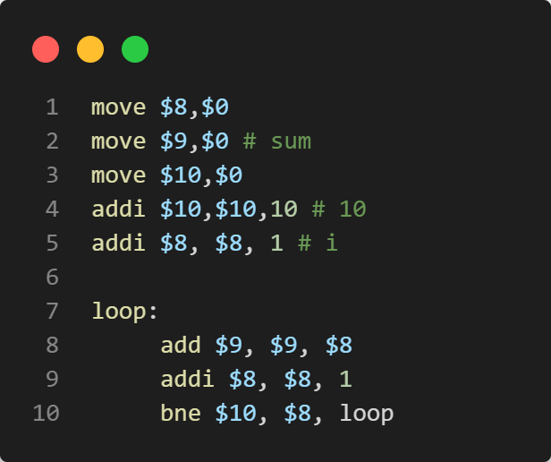

## Lab1.2

解題邏輯🡪

令$3 儲存Baseaddress = 0x20000000

令$4 = 1 存入記憶體位址a[0] = 0x20000000

將$4 = $4 + 1，存入記憶體位址a[1] = 0x20000004

讀出記憶體位置a[0] = 0x20000000數值，存入$5

將a[0] + a[1] ，存入b[0] = 0x20000008

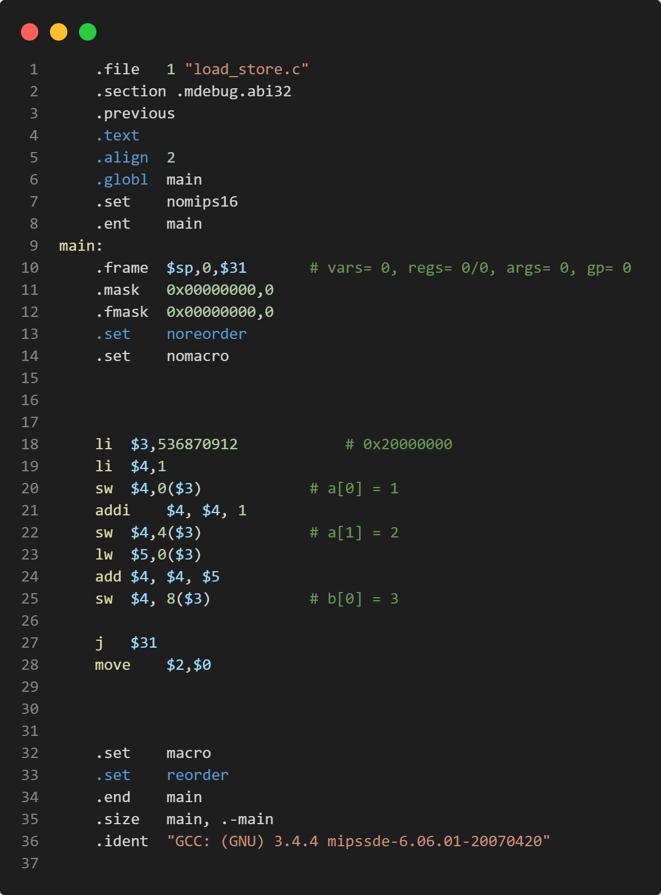

## Lab1.3

請參考附加檔案內容

## 心得

可以熟悉C語言轉換成MIPS的實際操作方式，也可以學到計算機組織中一些知識。